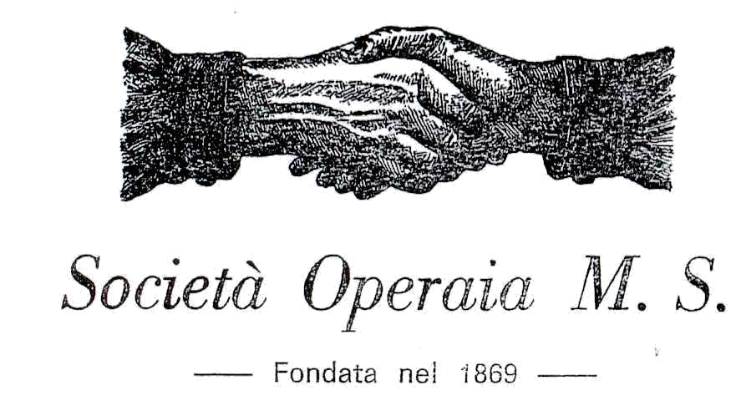
Società Operaia di Mutuo Soccorso Piasco
Expo Milano 2015
Propone una gita a:



Sabato 27 giugno 2015
Con
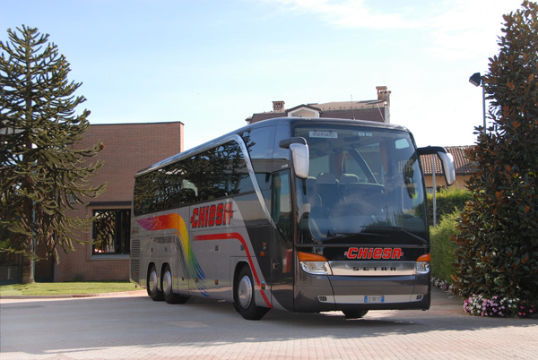



Quota di partecipazione: € 50,00

Comprensiva di: Viaggio in pullman G.T. – Biglietto ingresso all’Expo – non rimborsabile!

Può iscriversi anche chi non è socio della SOMS di Piasco,
la quota di partecipazione rimane invariata.

Luogo di ritrovo per i partecipanti, Piasco – Piazza della Pace (l’orario verrà comunicato in seguito)
PER INFORMAZIONI E PRENOTAZIONI RIVOLGERSI A:

Rosso Alessio tel. 3200655948 e-mail: soms.piasco@gmail.com

Si ricorda che al momento dell’iscrizione è necessario versare l’intera quota di € 50,00 a persona. I posti pullman verranno assegnati in base all’ordine di iscrizione. Le iscrizioni si chiudono entro e non oltre il 15 maggio 2015 salvo esaurimento dei posti prima di tale data.

ORGANIZZAZIONE: CHIESAVIAGGI S.r.l. sede via Bobba 20/a10022 Carmagnola (TORINO)

